Lilan | RSG Slingerbos | 21 augustus 2017
Max Havelaar - Multatuli
  - Boekverslag V5
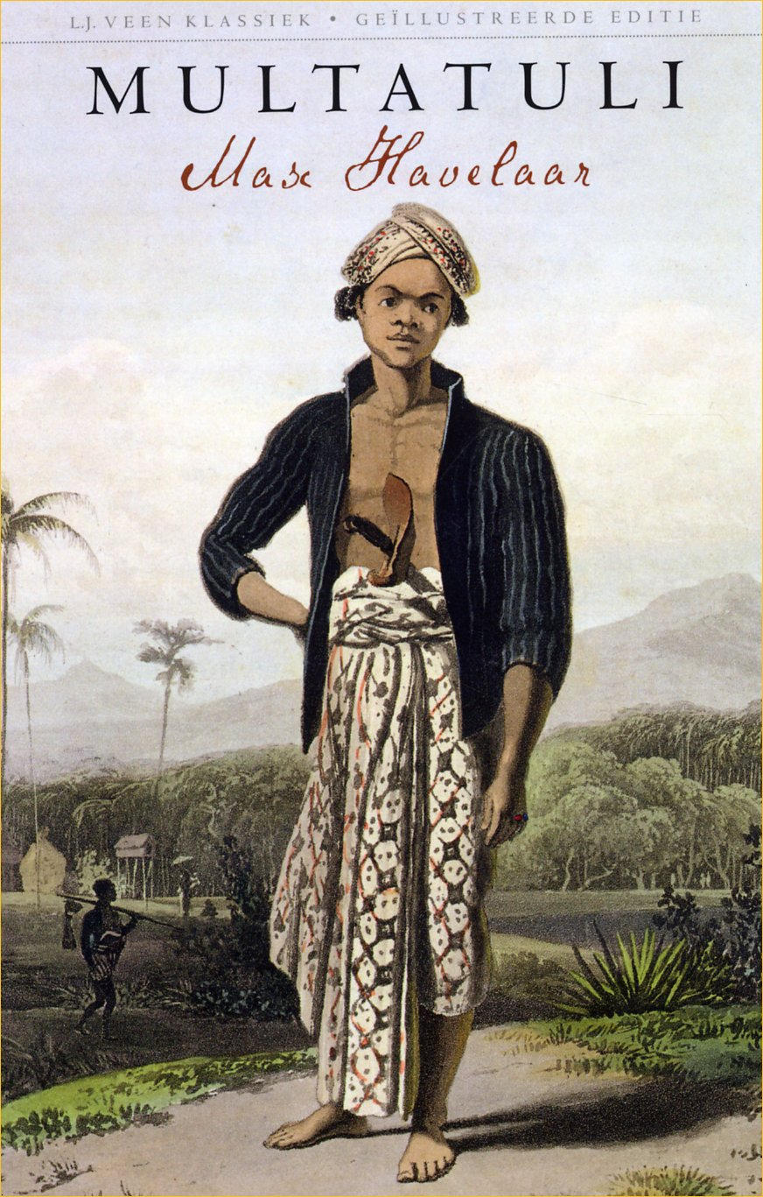

Algemene informatie
Titel: Max Havelaar, of de koffij-veilingen der Nederlandsche Handel-Maatschappij
Auteur: Multatuli
Gelezen editie: Tekst in Context, samengesteld door Peter Sonneveld, 2010 Amsterdam University Press
Eerste druk: 17 mei 1860, drukkerij J. de Ruyter, Amsterdam.
Aantal pagina’s: 95

Auteur
Multatuli is het pseudoniem van Eduard Douwes Dekker, geboren in Amsterdam, 2 maart 1820. Zijn vader was zeekapitein, zijn moeder Amelandse huisvrouw. Dekker ging naar de Latijnse school, maar verliet deze zonder diploma. Op 18-jarige leeftijd vertrok hij op het schip van zijn vader naar het Indische Batavia, waar hij een baan kreeg in de Algemene Rekenkamer. Omdat zowel het leven in Batavia, als het financiële werk hem tegen begon te staan, solliciteerde hij naar een baan als gouverneur-generaal in een buitengebied. In 1842 werd Dekker benoemd in Natal, Sumatra. Omdat Dekker zich door al de conflicten vrijwel niet met de administratie en financiën bezighield, ontstond er een kastekort en werd hij geschorst. Dekker moest het tekort uit eigen middelen bijvullen en werd hierna overgeplaatst naar Java. Hier trouwde hij in april 1846 met Tine van Wijnbergen. In 54 zou hun zoon Edu geboren worden, en drie jaar hierna dochter Nonni. Op Java werkte hij in eerste instantie in ondergeschikte posities, maar in 1848 werd hij in ere hersteld als secretaris van Manado. In 1851 werd hij assistent-resident in Ambon, maar al na een jaar moest hij drie jaar op verlof in verband met zijn gezondheid. Toen Dekker in 1855 terugkwam in Batavia, werd hij weer op Java ingesteld. Dit keer als assistent-resident van Lebak. Het extreme machtsmisbruik greep hem ten zeerste aan, maar er was niets wat hij kon doen, omdat zijn klachten werden afgewezen. In 1856 vroeg Dekker zijn ontslag aan, en het jaar daarop vertrok hij definitief naar Europa. Twee jaar later kwamen Tine hun twee kinderen ook terug naar Nederland. Vanuit Brussel schreef Dekker dat jaar Max Havelaar binnen twee maanden. Aan zijn hoge verwachtingen werd niet voldaan, en teleurgesteld vertrok Dekker in 1866 naar Duitsland. Intussen had Dekker al het enige aan proza geschreven. Hoewel hij populair was, was hij een omstreden schrijven door zijn koppige karakter. Een halfjaar nadat zijn eerste vrouw Tine was overleden, trouwde Dekker in april 1875 met Mimi Hamminck Schepel. In 1877 stopte hij met schrijven, omdat hij teleurgesteld was in zijn lezers. Tien jaar hierna overleed Eduard Douwes Dekker op 67-jarige leeftijd in Ingelheim am Rhein tijdens een astma-aanval. Hij werd gecremeerd, en na zijn dood heeft Hamminck Schepel uit zijn brieven nog laten publiceren.

Samenvatting
Max Havelaar begint in Amsterdam, bij de koffiehandelaar Batavus Droogstoppel, die de lezer vertelt over het boek dat hij aan het schrijven is. Droogstoppel vertelt ons over zijn geschiedenis en zijn heden. Dan begint Droogstoppel aan het verhaal dat de aanleiding tot het boek was. Toen Droogstoppel een keer door de Kalverstraat liep kwam hij een man tegen, die een oud schoolgenoot van hem bleek. Deze man krijgt geen naam, hij wordt Sjaalman genoemd, naar de sjaal die hij had omgeslagen. Zijn uiterlijk is nogal verwaarloosd, een goede reden voor Droogstoppel om de man niet te mogen. Sjaalman laat een pak met papieren achter voor Droogstoppel. Het bevat uiteenlopende documenten, waarvan sommigen Droogstoppel wel aanspreken. Hij wil ze graag laten uitgeven, maar omdat hij zelf geen tijd hiervoor heeft, zet hij zijn stagiair Stern aan het werk.
In het vijfde hoofdstuk is niet langer Droogstoppel aan het woord, maar Stern. Hij schrijft het verhaal van de nieuwe assistent-resident Max Havelaar. Havelaar vertelt over zijn belevenissen op Java, en de onrechtvaardigheden die er gebeuren. Verder staat zijn toespraak tot de hoofden van Lebak genoteerd.
De hoofdstukken negen en tien brengen ons terug bij Droogstoppel die niet te spreken is over het tot nu toe geschreven boek. Ook laat hij duidelijke merken dat hij vindt dat de Javanen zelf schuld hebben aan hun armoede. Vervolgens gaat het verhaal weer terug naar Indië, waar Havelaar een Controleur en een Commandeur op bezoek heeft. Hij vertelt hen een verhaal over de Javaanse Adinda en Saïdjah. Het verhaal loopt slecht af, beide kinderen sterven door het geweld. Hij legt uit dat hoewel het verhaal fictie is, er wel een kern van waarheid in zit. Havelaar wil graag optreden, maar zolang de regent op vrije voeten is, durven de burgers niet tegen hem te getuigen. Een impassé. Ondertussen is Droogstoppel er nog steeds van overtuigd dat deze gebeurtenissen verdraaid zijn, en mensen zoals Sjaalman alleen maar over anderen mopperden zodat hun eigen falen minder in het licht zou staan.
Havelaar wordt nog steeds niet gehoord, niet bij de gouverneur-generaal, en ook niet bij zijn hoogste baas. Hij heeft inmiddels ontslag genomen, maar tevergeefs
Dan neemt ineens Multatuli de pen over van Stern. Hij houdt een slotrede waarin hij eindelijk kan zeggen wat hij wil zeggen. Het is een oproep aan de regering en de koning om iets de veranderen aan de afschuwelijke situatie in Indië.

Opvallend is de wisselingen verteller. Er is het verhaal van Droogstoppel de koffiemakelaar, het verhaal over hoe het boek tot stand is gekomen. Dan is er het verhaal dat de stagiair Stern schrijft, het verhaal van Havelaar, de assistent resident in Indië. En dat als laatste stuurt Multatuli iedereen de laan uit om zelf te schrijven. Ook wordt het duidelijk dat Sjaalman en Havelaar één en dezelfde man zijn. Sjaalman heeft Stern geholpen bij het schrijven van het boek, en Sjaalmans Pak wordt geregeld Havelaars Aantekeningen genoemd. Van Havelaar wordt gezegd dat hij veel geleden heeft. Multatuli: ‘die veel gedragen heb’. Niet alleen zijn Sjaalman en Havelaar dezelfde, zij zijn Multatuli. Eduard Douwes Dekker schrijft het boek vanuit eigen ervaringen, zo krijgt het een autobiografische randje.

Historische context

intentie
Dekker wilde maar één ding bereiken. Dat de toestand in Indië aangepakt en veranderd zou worden. Omdat er al brochures genoeg bestonden over het onderwerp besloot Dekker het anders te doen. Hij schreef een roman die eindigt in een klacht. Hij heeft hiervoor gekozen omdat men het verhaal zodoende als zoete koek zou slikken, terwijl het toch een serieus zaak was.

ontvangst in de maatschappij
Max Havelaar werd ontzettend kritisch ontvangen. Tot op heden bestaat er een hevige discussie tussen voor- en tegenstanders. Deze discussie bestaat voornamelijk uit de vraag in hoeverre feit en fictie elkaar hier overlappen. Voor de lezer, die zelf nooit in Indië geweest is, is het moeilijk uit te vinden wat de waarheid is, en waar Douwes Dekker de zaken heeft verzonnen om zijn punt sterker te maken. Hiernaast leefde ook nog de vraag in hoeverre Douwes Dekker zelf goed gehandeld heeft als resident. Hij had absoluut geen respect voor zijn meerderen, en zou geen kennis hebben van het lokale gewoonterecht. Hoewel Douwes Dekker wel gelijk had over het onrecht in Indië, kon men hem moeilijk prijzen omdat hij zich zo slecht gedroeg tijdens zijn tijd daar.

nederlandse opinie over indië
Direct na de uitgave van het boek brak er al een discussie over los. Mensen die het eens waren met Multatuli, en dus zodoende het bestuur bekritiseerden. Toch heeft Multatuli hierover zelf gezegd dat hij teleurgesteld was in de reactie van het volk. Hij vond namelijk dat er, hoewel er veel over het boek gesproken werd, veel te weinig met de gegeven informatie werd gedaan. Multatuli werd niet in eer hersteld, ook al had hier op gehoopt. Toch is de situatie van Indië verbeterd. Het zo door Multatuli verafschuwde cultuurstelsel werd rond 1870 afgeschaft en, hoewel de Atjeh-oorlog hieraan vooraf moest gaan, zijn er veranderingen gekomen. Max Havelaar heeft een algemeen schuldgevoel gecreëerd bij de Nederlandse burger en er wordt zelfs gezegd dat dit het boek is dat een einde aan het kolonialisme heeft gemaakt.

Romantiek – realisme
De Romantiek was het antwoord op de Verlichting. Waar in de Verlichting alles om het ratio draaide, ging het tijdens de Romantiek om het individu, de verbeelding, en het gevoel. We zien in een aantal dingen terug dat Max Havelaar een romantisch boek is. Zo is de bron van het boek, het pak van Sjaalman, fictief. Ook de schrijvers van het verhaal, Droogstoppel en Stern, zijn fictieve figuren. In de Verlichting was vrijwel alle literatuur waarheid. Verder geeft de titel iets voor ons weg. De volledige titel van het boek is immers Max Havelaar of de koffieveilingen der Nederlandse Handelsmaatschappij. Hier geeft het woordje of aan dat de lezer zelf een keuze heeft te maken. Of hij aan de kant van Havelaar staat, of aan de kant van de koffieveilingen, die baat hebben bij de slavernij? Verder is het personage van Havelaar erg romantisch. Hij heeft grote, irrealistische dromen over de redding van de inlanders. Een ander kenmerk van de romantiek is de focus op natuur en in Max Havelaar wordt de natuur op verschillende plekken uitgebreid beschreven. Verder is Havelaar in het boek echt een individu, die voor zijn eigen mening uitkomt. Of eigenlijk: Douwes Dekker is het individu.
Toch is Max Havelaar niet alleen een romantisch boek. Het heeft ook iets weg van het Realisme. Hoewel het realisme een tegenreactie op de Romantiek was, kan een boek dus van beide stromingen kenmerken hebben. Het belangrijkste kenmerk van het realisme is dat de werkelijkheid zo goed mogelijk wordt weergegeven. Dit heeft Douwes Dekker zeker geprobeerd met zijn boek. De échte werkelijkheid weergeven, namelijk dat de Javaan wordt mishandeld!

Eigen mening
Het boek sprak me in eerste instantie helemaal niet aan. Voor ik begon met lezen wist ik de strekking van het boek al, en dat lag volkomen buiten mijn interesses. Toen ik begon te lezen vroeg ik me in het begin ook echt af hoe ik door de rest van het boek zou gaan komen. Ik vond Droogstoppel direct al irritant. Zijn houding stoorde me. Ook snapte ik niet waarom Droogstoppel een boek over de situatie in Indië zou schrijven. Toch is het verhaal me gaan boeien. Hoewel ik de lange beschrijvingen uitermate oninteressant vond, was ik benieuwd naar hoe het Havelaar zou vergaan. Het einde van het boek vond ik leuk en verassend. Droogstoppel wordt eindelijk het zwijgen opgelegd, en Multatuli neemt zelf het woord. Het passieve wordt een actieve aanklacht. Al met al heb ik van het boek genoten. Deels ook omdat ik nooit eerder over de koloniale geschiedenis van Indië had gelezen, en Max Havelaar me wat dit betreft hier wel over heeft geleerd. De gebruikte vertelramen in het boek vond ik in het begin redelijk verwarrend, en daarna behoorlijk storend. Dit omdat ik helemaal niet over Droogstoppel wilde lezen, maar over Havelaar. Ook vond ik Droogstoppels continue commentaar op Havelaar irritant, maar ik denk dat komt omdat we tegenwoordig veel meer weten dan de mensen in het Nederland van de 19e eeuw.
Ik zou het boek niet zo snel aan iemand aanraden. Waarschijnlijk hebben de meeste mensen het namelijk al gelezen, en daarnaast zullen velen het niet heel interessant vinden.

